Rutine for transport av barn med offentlige transportmidler
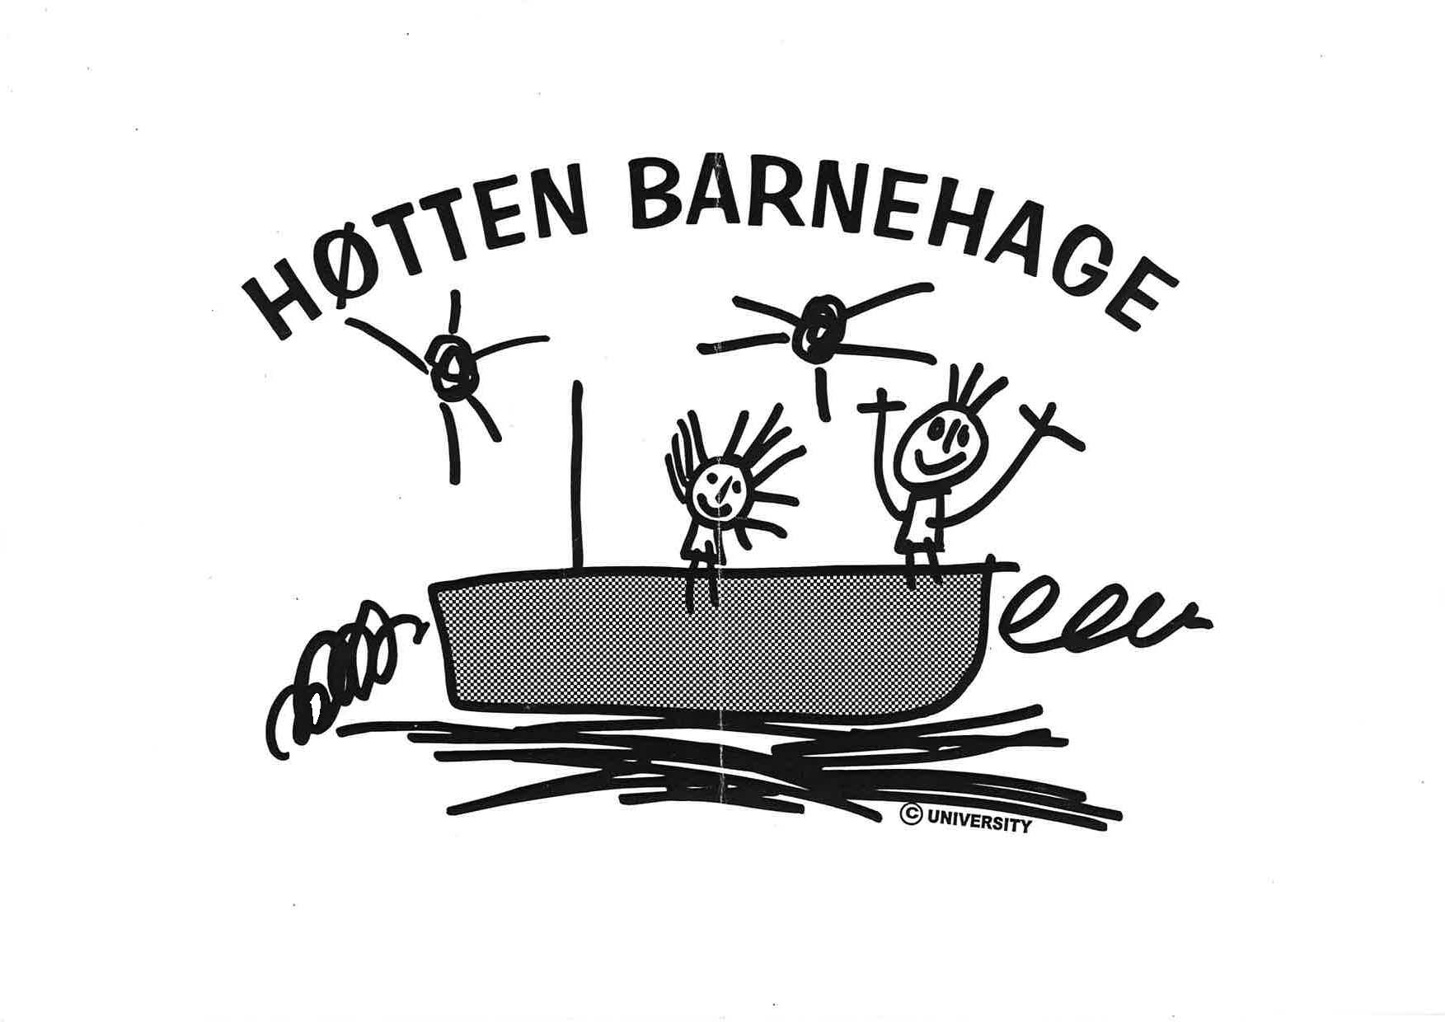
Ansatte forplikter seg til å sette seg inn i følgende rutine. Ped. leder på
den enkelte avdeling er ansvarlig for at rutinen blir fulgt.
FØR turen:
1. | Sjekk alltid om foreldre/foresatte har gitt tillatelse til at barnet kan transporteres i offentlige transportmidler.
2. | Gjør deg kjent med ”Rutine for utflukt i Høtten barnehage”.
3. | Risikovurder turen på eget skjema.
4. | Barnegruppen er ansvarsfordelt på de voksne som er med på turen;  som er max 2 barn under 3 år - og 4 barn over 3 år, ved reise med offentlige transportmidler.
5. | Ved reise med buss skal det være godkjent sikringsutstyr på plass i bussen.
6. | Ta med:  - Telefon og nummer til daglig leder/barnehagen.  - Adresseliste til foreldre  - Avkrysningsliste med navn over barna – og hvilken voksen som har ansvar for hvilke barn.  - Førstehjelpsskrin  - Aktuelle rutiner
PÅ tur:
7. | - Ved en kritisk hendelse – opptre rolig.
8. | - Barn skal aldri sitte på fanget under reisen.
9. | - Barn skal være sikret uten sekk på ryggen.
10. | - Bruk alltid fastmontert sikkerhetsutstyr der det er tilgjengelig.
11. | - En voksen skal alltid gå sist inn og først ut av transportmidlet.
12. | - De voksne på turen har ansvar for å sette seg inn i sikkerhetsbrosjyrer, hvor sikkerhetsutstyr er plassert og lokalisere nødutganger.
13. | Dersom det skjer noe – følg vedtatte rutiner. Opptre rolig.
14. | Ta kontakt med barnehagen hvis en voksen må forlate gruppa pga. skade, sykdom etc.
Oppdatert av styrer 270716

